
Les 1er Dan du CAPA depuis 1976

  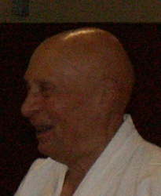 |  |  |  | 
1er  Jean Lubin  1979 | 2ème  Bruno Gibert  1984 | 3ème  Yves Barberis  1984 | 4ème  Patrice Delaporte  1984 | 5ème  José Cerveaux  1991
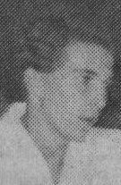 |  | 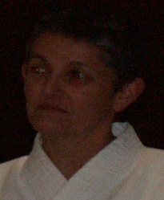 |  | 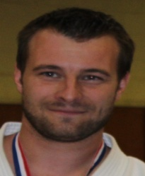
6ème  Brice Pêtre  1995 | 7ème  Jérémy Bunel  1996 | 8ème  Annie Louazel  1997 | 9ème  Thomas Plaisant  2004 | 10ème  Dimitri Bunel  2004
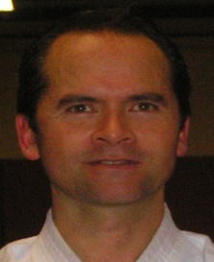 | 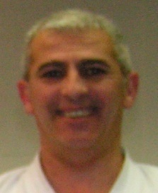 |  | 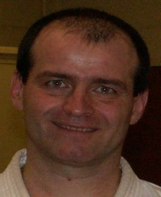 | 
11ème  Antoine Vu  2004 | 12ème  Marc Blasquez  2005 | 13ème  Marcel Bunel  2005 | 14ème  Ludovic Romain  2006 | 15ème  Benjamin Verrecchia  2008
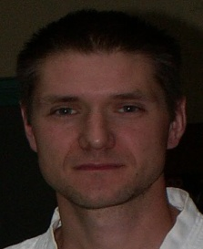 | 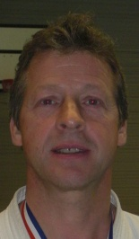 | 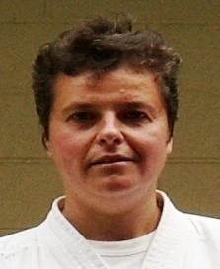 |  | 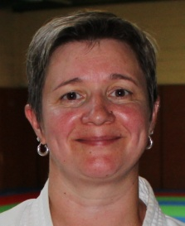
16ème  Bruno Mainier  2008 | 17ème  Patrick Boone  2009 | 18ème  Sylvie Eude  2011 | 19ème  Maxime Saint Martin  2012 | 20ème  Carole Guerin  2013

 |  | 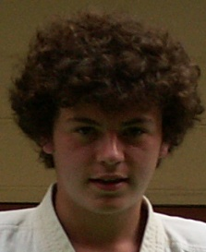 |  | 
21ème  Viviane Poullain  2013 | 22ème  Delphine Gagnon  2013 | 23ème  Clément Langlois  2013 | 24ème  Jérémy Poullain  2014 | 25ème  Alexandrine Boutemy  2014
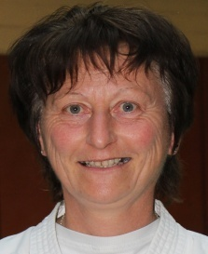 | 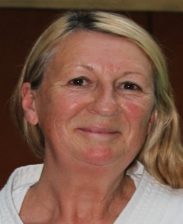 |  | 
26ème  Brigitte Guerin  2014 | 27ème  Françoise Vallin Bigot  2014 | 28ème  Laurine Poullain  2017 | 29ème  Coralie Martin  2017

Les 2ème Dan du CAPA


 | 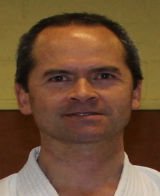 |  | 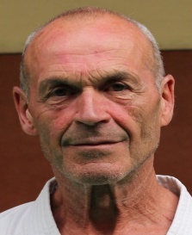 | 
1er  Jérémy Bunel  2005 | 2ème  Antoine Vu  2009 | 3ème  Marc Blasquez  2009 | 4ème  Jean Marie Le Boulenger  2010 | 5ème  Hervé Guyomard  2010
 | 
6ème  Dimitri Bunel  2014 | 7ème  Maxime Saint Martin  2014 | 8ème  Marcel Bunel  2015 | 9ème  Patrick Boone  2015 | 10ème  Carole Guerin  2016
11ème
Brigitte Guerin
2016

Les 3ème Dan du CAPA

 |  |  | 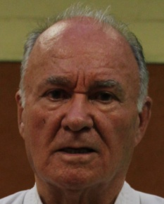
1er  Jérémy Bunel  2008 | 2ème  Antoine Vu  2014 | 3ème  Jean Marie Le Boulenger  2014 | 4ème  Philippe Daniel  2016

Les 4ème Dan du CAPA

 |  | 
1er  James Hacquart  2008 | 2ème  Jérémy Bunel  2011 | 3ème  Patrice Chapelle  2012

Les 5ème Dan du CAPA

1er  Jérémy Bunel  2015 | 2ème  James Hacquart  2016

